주차 | 41 주차 | 기간 | 2025.06.07 ~ 2026.06.13 | 지도교수 | (서명)
이번주 한일 요약 | - 추가 모델링 작업  - 효과음 제작
<상세 수행내용>
- 추가 모델링 작업
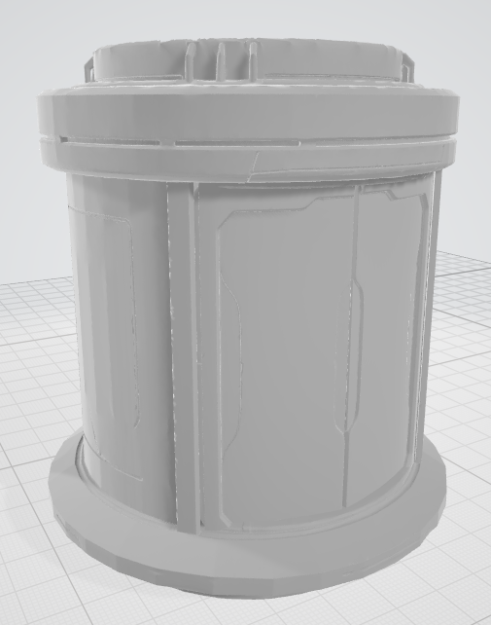
엘리베이터 모델링 및 텍스쳐 제작

- 효과음 제작
Adoby를 이용해 효과음 8개 제작
문제점 정리
해결방안
다음주차 | 42 주차 | 다음기간 | 2025.06.14 ~ 2026.06.21
다음주 할일 | - 스테이지 세부 기획  - 최종 확인  - 팜플렛 제작
지도 교수
Comment

